Общая характеристика водорослей
Водоросли - фотосинтезирующие протисты (= автотрофные, или автогетеротрофные протисты)
- Ризоиды – одноклеточные или многоклеточные выросты таллома, служащие для прикрепления к субстрату
- Наружные покровы клетки: цитоплазматическая мембрана, клеточная оболочка из целлюлозы
- В цитоплазме клетки (особенности): хлоропласты, содержащие кроме хлорофилла другие пигменты, имеют различную окраску и форму, запасное вещество – чаще крахмал
- Дыхание: всей поверхностью тел
- Размножение:
бесполым способом:
- Участками таллома
- Деление надвое(митоз)
- Спорами: неподвижными и подвижными (зооспоры).
половым способом:
- Слиянием гамет
- Конъюгация - слиянием содержимого неполовых клеток

Одноклеточные водоросли
признаки | Хлорелла | Хламидомонада
Среда обитания | Пресные водоемы, сырая земля, кора деревьев | Стоячий пресный водоем
Форма тела | Постоянная, шаровидная | Постоянная (грушевидная)
Движение | Неподвижна | При помощи 2 жгутиков
строение  2  3  4 | 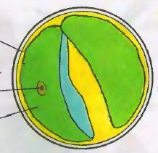  5  1  1-клеточная оболочка(из целлюлозы)  2-цитоплазматическая мембрана  3- Хлоропласт (подковообразный)  4- ядро  5- цитоплазма | 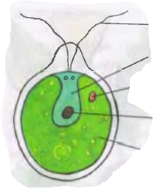  6  8  7  5  4  3  2  1  1-клеточная оболочка  2-цитоплазматическая  мембрана  3- хлоропласт (чашевидный)  4- ядро  5- цитоплазма  6- жгутик (два)  7- сократительные вакуоли (две)  8 – светочувствительный глазок
Питание | Автотрофное; | Автогетеротрофное:  1)фотосинтез на свету  2) в темноте – готовыми органическими веществами ( всей поверхностью тела)
Дыхание | Газообмен всей поверхностью тела | Газообмен всей поверхностью тела
Выделение | Всей поверхностью тела, выделяет большое количество кислорода | 2 сократительные вакуоли
Размножение | Бесполое: неподвижными спорами | Бесполое (при благоприятных условиях): образует 4-16 зооспор  Половое (при неблагоприятных условиях): путем слияния гамет(около 32-64 из одной клетки), образующаяся зигота зимует. При наступлении благоприятных условий в зиготе образуется 4-32 хламидомонад
Приспособления | циста | Зигота с плотной оболочкой

Домашнее задание: параграф 9

